* 1. Pemahaman Dalam Menggunakan Website

Subbab ini akan membahas, pertanyaan tentang pemahaman dari website yang sudah dibuat. Pertanyaan ini akan diperuntukan untuk pengguna yang memiliki peran apapun. user dapat memberi nilai antara satu sampai lima. user dapat memberikan nilai 1 ketika user merasa tampilan tidak menarik. Ketika user merasa tampilan dari website yang dibuat menarik, user dapat memberikan nilai 5. Berikut adalah hasil uji coba yang didapat dari pertanyaan, tentang tampilan dari website yang sudah dibuat.

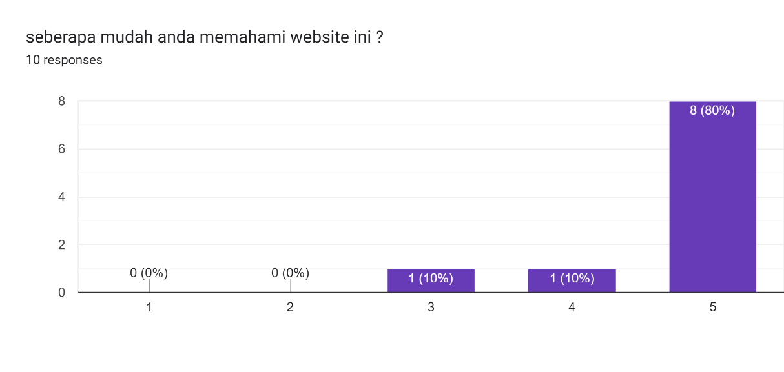

**Gambar 7.3  
Grafik Pemahaman Dalam Menggunakan Website**

Gambar 7.3 menunjukan hasil dari Pemahaman dari user tentang seberapa Paham user akan website ini. Dari gambar diatas terdapat 1 user yang merasa website ini cukup baik secara alur. Dan juga terdapat 1 user yang merasa website ini memiliki alur yang baik. Dan juga terdapat 5 user yang merasa alur pada website ini sangat baik. Pertanyaan ini bertujuan supaya pengembang website dapat mengetahui tanggapan user terhadap website yang sudah dibuat. Dengan mengetahui tanggapan user, pengembang website dapat memperbaiki alur website yang akan dibuat. Sehingga dapat memperbaiki website menjadi lebih baik.